Нравственные чувства — эмоциональный отклик на добро и зло, удачи и неудачи, трудности и успехи и т.п. — появляются у нормально развивающихся детей очень рано, еще в младенческом возрасте. Они являются первой основой общения ребенка со взрослыми — источником удовлетворения его органических потребностей и появления эмоциональных реакций. У детей с нарушениями в развитии, как известно, эмоциональный фон значительно снижен, эмоциональный контакт со взрослыми часто оказывается нарушенным и к моменту прихода в дошкольное учреждение нравственные чувства не только не развиты сами по себе, но и не имеют достаточных предпосылок для своего развития.
Социально-коммуникативное развитие у младших дошкольников
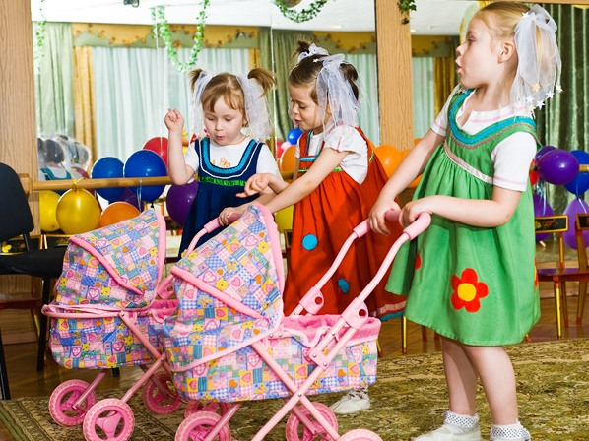
В первую очередь необходимо организовать поведение детей. Такой подход к нравственному воспитанию является специфическим. При нормальном развитии возникновение нравственных чувств предшествует формированию нравственных представлений и навыков нравственного поведения. Формирование привычек правильного поведения не может быть выделено в особый вид занятий. Оно происходит повседневно, в процессе проведения режимных моментов и занятий, во всех видах детской деятельности.
Детей нужно специально знакомить с нравственными и безнравственными поступками, объяснять их смысл, показывать необходимость нравственных поступков, давать им оценку. Так, например, детей нужно учить сопереживать друг другу, понимать, когда кто-нибудь из них оказывается в трудной ситуации и нуждается в помощи, показывать им, что помощь обязательно надо оказать, что это и есть хороший, нравственный поступок.
Совместная деятельность и понимание своей роли в ней достигается у детей изучаемой категории не сразу. Эта работа требует целенаправленности и постепенности.
Приведем примеры некоторых совместных игр для детей и родителей.
Игра «Зашагали ножки: топ-топ-топ…»
Цель:развитие умения двигаться в одном ритме с другими детьми, подстраиваться под их темп, развитие слухового внимания, произвольности, быстроты реакции.
Зашагали ножки: топ-топ-топ, Идут друг за другом.
Прямо по дорожке: топ-топ-топ.
Ну-ка, веселее: топ-топ-топ,
Вот как мы умеем: топ-топ-топ.
Побежали ножкиБегут, стараясь
По ровненькой дорожке, не обгонять друг друга.
Убегают, убегают,
Только пяточки сверкают.

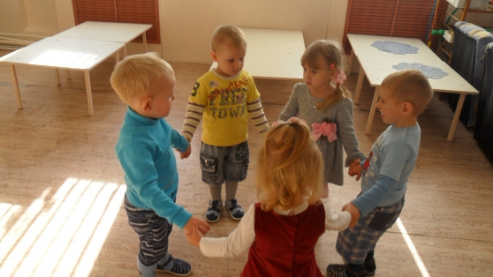

Игра «Дождик и солнышко»
Цель:развитие слухового внимания, произвольности, быстроты реакции.
Дети ходят по комнате, изображая, что собирают листья. Как только психолог включает музыку, похожую на капельки дождя или дает команду «Дождик!», - дети бегут под большой зонт, который держит кто-нибудь из взрослых, и прячутся так, чтобы всем хватило места. Можно барабанить пальцами по поверхности зонта, имитируя звук дождя, слегка обрызгивать его из пульвилизатора. Шум дождя прекращается или звучит команда «Солнышко!» - дети выбегают из-под зонта.
Игра «Листопад, листопад…»
Цель:развитие умения двигаться в одном ритме с другими детьми, подстраиваться под их темп, развитие слухового внимания, произвольности, быстроты реакции.
Листопад, листопад, Кружатся, изображая листочки.
Листья желтые летят, Подбрасывают листочки вверх.
Под ногой шуршат,
Шуршат, Ходят по листочкам.
Скоро станет голым сад. Ложатся на пол и слушают музыку.
Игра «По ровненькой дорожке…»
Цель:развитие слухового внимания, произвольности, способности быстро реагировать на инструкцию.
По ровненькой дорожке,Движутся обычным шагом.
По ровненькой дорожке
Шагают наши ножки,
Шагают наши ножки.
По камушкам, по камушкам,Движутся большими шагами.
По кочкам, по кочкам. Выполняют прыжки
с продвижением вперед.
По маленьким листочкам, Движутся мелкими шажками.
В ямку – бух! Приседают на корточки.

Игра «Карусель»
Цель:развитие умения согласовывать свои действия с действиями других детей, с правилами игры, с ритмом стиха.
Еле-еле, еле-еле,
Завертелись карусели, Идут медленно.
А потом, потом, потом, Идут быстрее.
Все бегом, бегом, бегом! Бегут.
Тише, тише, не спешите, Переходят на шаг.
Карусель остановите! Останавливаются.
Раз, два, раз, два! Берутся руками за голову,
Наклоняют голову вправо-влево.
Закружилась голова! Делают вращательные движения головой.

